PHIẾU HỌC TẬP CHƯƠNG 7
- resources/views/layouts/app.blade.php
- <!DOCTYPE html>
- <html lang="vi">
- <head>
- <meta charset="UTF-8">
- <title>{{ $title ?? 'Website Của Tôi' }}</title>
- </head>
- <body>

- <header><h1>Trang Web CSE485</h1></header>

- <nav>
- <a href="/">Trang chủ</a> |
- <a href="/about">Giới thiệu</a>
- </nav>

- <hr>

- @yield('content')

- <hr>
- <footer>© 2025 - ĐH Thủy Lợi</footer>

- </body>
- </html>

2. resources/views/homepage.blade.php
@extends('layouts.app')

@section('content')
<h2>{{ $page_title }}</h2>
<p>{{ $page_description }}</p>

<ul>
@foreach($tasks as $task)
<li>{{ $task }}</li>
@endforeach
</ul>
@endsection

3. app/Http/Controllers/PageController.php
<?php

namespace App\Http\Controllers;

class PageController extends Controller
{
public function showHomepage()
{
return view('homepage', [
'title' => 'PHT Chương 7',
'page_title' => 'Blade Template',
'page_description' => 'Trang dùng Blade',
'tasks' => [
'Cài Laravel',
'Routing',
'Blade',
'Controller'
]
]);
}
}

ảnh:
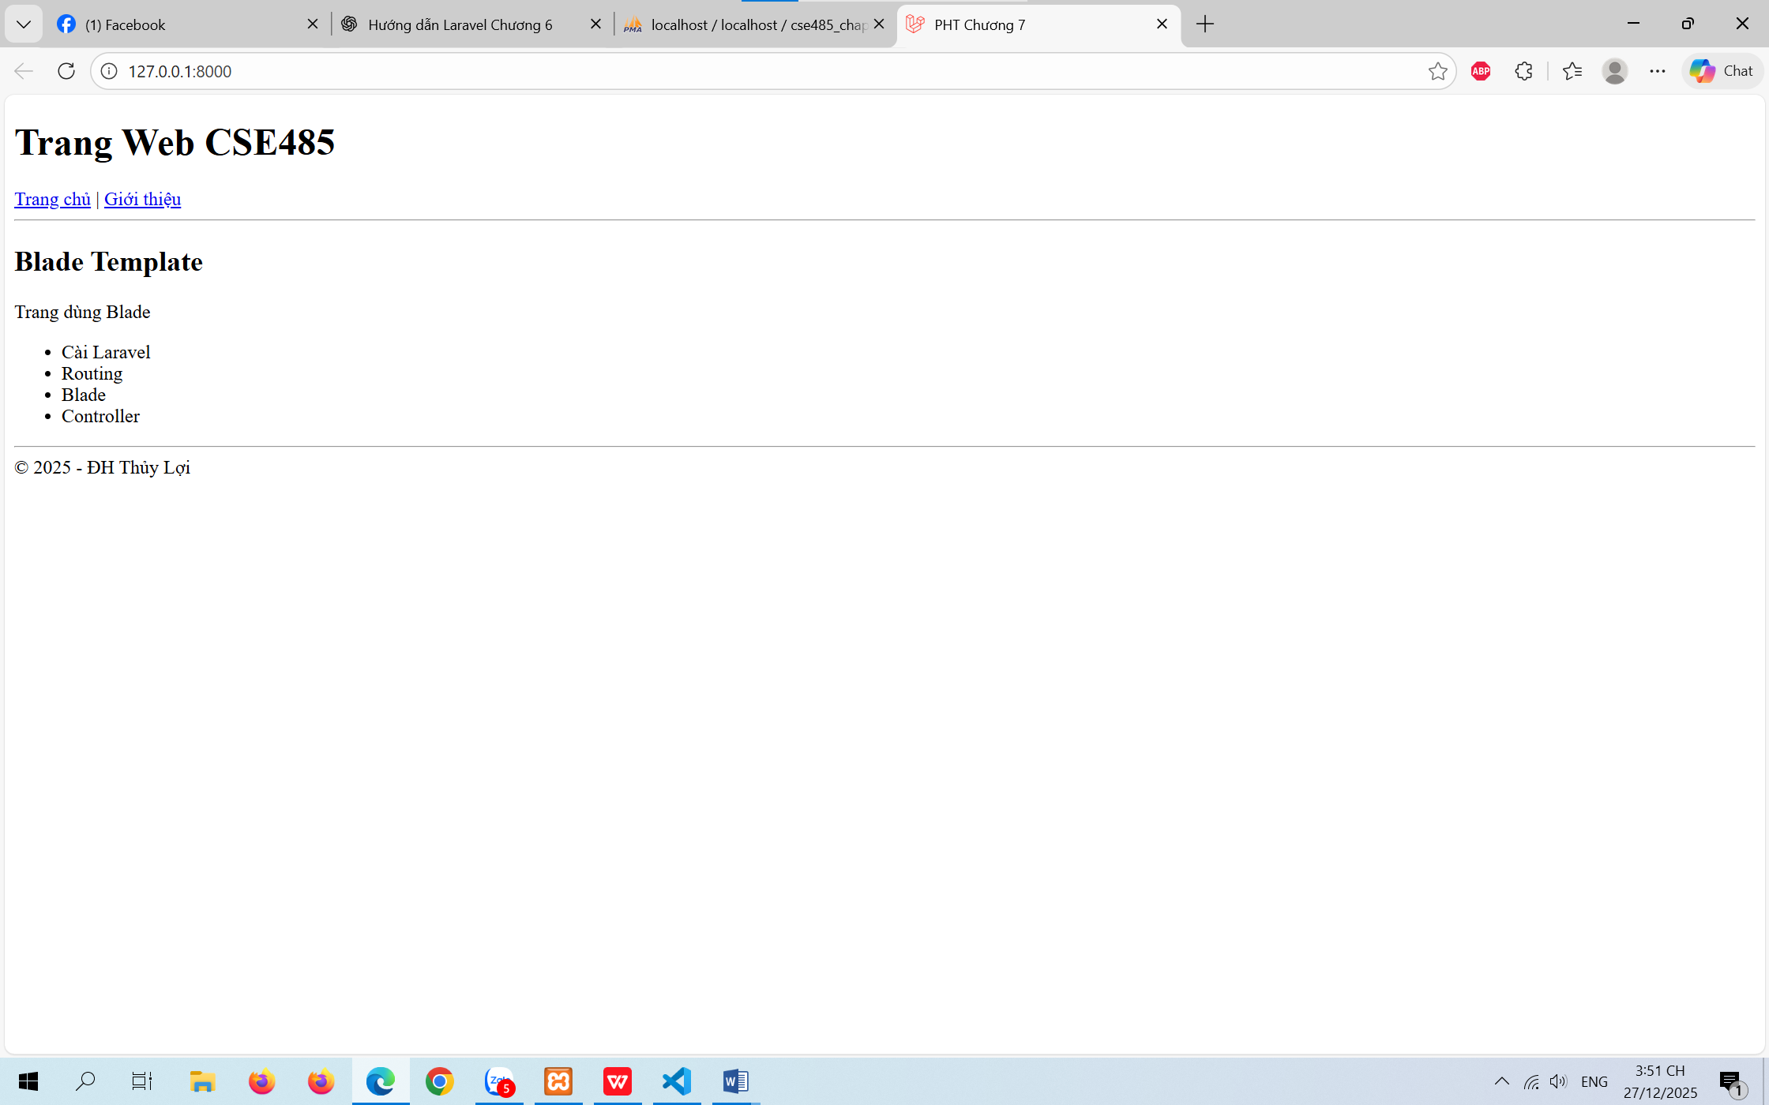
Câu hỏi :
Vì sao {{ }} chống được XSS nhưng {!! !!} thì không?

